臺北市立美術館新聞稿  新聞聯絡人：  Sutton PR | Carol Lo盧靜敏 carol@suttoncomms.com  北美館 | 宋郁玫 yumei@tfam.gov.tw | 2020台北雙年展  你我不住在同一星球上  You and I Don’t Live on the Same Planet  時間：2020.11.21 – 2021.03.14  地點：臺北市立美術館
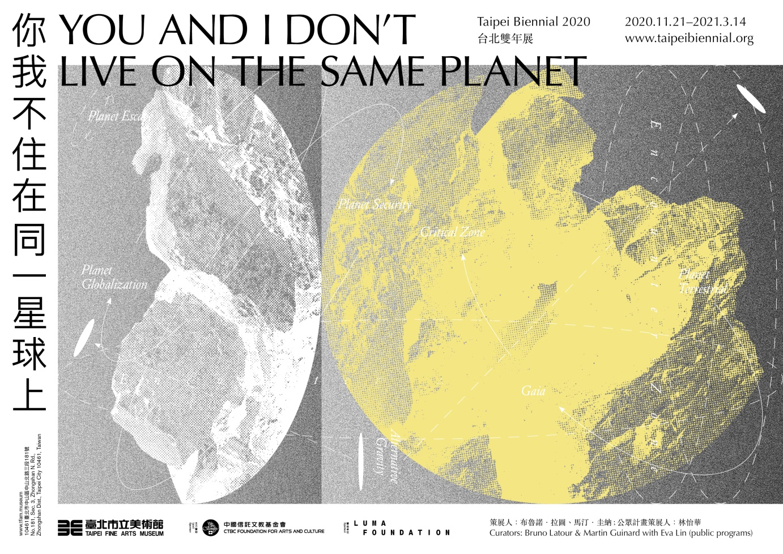
2020台北雙年展公佈展覽亮點及公眾計畫詳情

2020年9月28日—— 臺北：由臺北市立美術館（北美館）主辦的第12屆台北雙年展將於2020年11月21日至2021年3月14日舉行。本屆雙年展由法國哲學家布魯諾．拉圖（Bruno Latour）與法國獨立策展人馬汀．圭納（Martin Guinard）共同策展，並特別邀請臺灣獨立策展人林怡華（Eva Lin）策劃公眾計畫，將呈獻來自全球25個國家及地區、58位參與者及團隊的作品。本屆雙年展的主題為「你我不住在同一星球上」（You and I Don’t Live on the Same Planet），來自於拉圖和圭納提出的假設：「全世界的人們不再對『生活在地球上的意義』有共識。當一連串衝突一觸即發，我們目睹了人們立場的分歧：似乎已放棄地球的人、試圖使環境變得更宜居的人，以及那些宇宙觀與全球化發展相斥的人等。」

本年度雙年展呼籲人們應開啟彼此如何看待及應對當前環境的討論。藉由集結人文、歷史、地質學、海洋科學、社會學和政治科學等多元領域知識作為展覽的架構基礎，伴隨著激發人們思考與對話、豐富多元的公眾計畫，雙年展企圖以星球的角度審視人們價值之間的差異及其所帶來的影響，並對當前持續緊張的地緣政治局勢和日益惡化的生態危機提出詰問。本次展覽將美術館視為一個模擬天體運動的「星象廳」，參與者將於其中描摹各個星球之間相互拉扯的「萬有引力」，包含無視星球負載極限而堅持實行現代化的「全球化星球」（Planet GLOBALIZATION）；以及關心氣候變遷並試圖調和永續與發展之間矛盾的「實地星球」（Planet TERRESTRIAL）等。

本次展出亮點作品包括美國團隊Milliøns建築工作室（澤娜・柯瑞騰 & 約翰・梅（Zeina Koreitem & John May））的全新委託創作《建築的鬼田》（The Ghost Acres of Architecture），藉由呈現20世紀最具指標性的建築之一——曼哈頓西格拉姆大廈（the Seagram Building in Manhattan）案例，探討建築如何以最具創造性的方式為環境帶來正面影響。臺灣藝術家蘇郁心藉由委託創作錄像裝置《參照系》，探問數字及度量單位關係如何從田野、實驗室到資料庫的過程中被格式化，並研討圖像在臨界區（Critical Zone）田野工作中扮演的角色。

部份作品探索地表與及其上生命動態之間的關係：挪威藝術家瑪利安．莫里（Marianne Morild）的系列畫作，具現了從地面「撕裂」而出的懸浮地表碎片。臺灣排灣族藝術家峨塞．達給伐歷（Cemelesai Takivalet）將推出委託創作《病毒系列》，描繪想像中從野生世界釋放出來的巨大病毒，視之為自然對人類侵襲與破壞環境的回應，藉此顛覆「入侵」的主客邏輯。法國藝術家皮耶．雨格（Pierre Huyghe）的裝置作品《深水》（Exomind, Deep Water）呈現一個頭部被蜂窩遮蔽的女性塑像；伴隨這座雕像而進駐的「外來」生態系統，透過為其他生命傳授花粉而生長，並在這個瞬息萬變、多孔隙且環環相扣的環境中不斷自我調節。完整參與者名單請參閱附件。

雙年展期間將舉辦一系列回應展覽時空脈絡並從在地出發的公眾計畫，匯聚藝術家與思想家們探討關鍵的地緣政治與生態議題。若展覽是各星球的擬像，公眾計畫則代表這些不同星球之間的碰撞。公眾計畫策展人林怡華表示：「我們認為當務之急並不僅是要從多方角度促進討論，而是更進一步探索替代方案以達到調解的目的。因為我們意識到多元歧異的重要性，透過不可化約的邊陲、異於當代主流邏輯的土地哲思，以及邁向去人類中心的田野記憶，讓不可逆的結局出現轉機。」
藉由將藝術空間轉化為實驗場域以回應在地情境與知識，公眾計畫企圖重新建立與土地萬物的關係，並開啟交流共學的機會。核心計畫之一為「協商劇場」，由北美館、台灣科技與社會研究學會的學者及五所大學的學生合作，引用本屆雙年展「政治協商的合縱連橫」概念，針對氣候變遷覺察、核廢料處理困境、塑化劑究責、離岸風電建置爭議以及助孕科技等臺灣當下急迫需探究的議題，以角色代入和情境模擬，進行談判、辯論、協商等實際演練，探索公共治理應對現有僵局提出的創新思考和可能解方。「通往世界的獸徑」則包含跨學科討論與互動工作坊，如科幻小說書寫、空氣偵測漫遊展演、史料判讀與踏查等，並帶著民眾出走美術館來到荒野，鼓勵參與者運用身體感知描繪跨越地圖疆界的空間、以全新的方式體驗並理解自然與鄉土。

開幕當天將舉行論壇作為雙年展周邊活動的開端，匯聚國際及本地知名策展人、藝術家及學者就本屆主題發表其觀點，討論如何引入新協商策略於環境討論領域中。2018台北雙年展的共同策展人吳瑪悧將參加圓桌會議，其他講者包括：獨立策展人奧莉薇亞．亞娜妮（Olivia Anani）、東吳大學社會學系教授張君玫、國立臺北藝術大學副教授黃建宏，及中央研究院社會學研究所副研究員彭保羅（Paul Jobin）等。

2020台北雙年展因其回應當代困境的主題引起許多人共鳴，更獲得各界支持：主力贊助為財團法人中國信託商業銀行文教基金會，長期扶植當代藝術發展而聞名的瑞士LUMA基金會亦提供贊助。中國信託文教基金會馮寄台董事長表示：「後疫情時代，中國信託文教基金會致力消弭民眾與藝術的『社_交_距_離』，更透過邀請偏鄉學童到北美館觀展扎根藝術教育，讓他們開啟視野、認識世界。我們深信，越是艱難的時候，藝術越能發揮關鍵影響力！」

布魯諾．拉圖Bruno Latour
1947年生於法國博訥（Beaune）。現為巴黎政治學院（Sciences Po Paris）政治藝術學程（the Program in Political Arts, SPEAP）及媒體實驗室（Médialab）榮譽教授。自2018年1月至今常駐德國卡斯魯爾（Karlsruhe），分別於ZKM媒體藝術中心（Zentrum für Kunst und Media, ZKM）擔任為期兩年的訪問學者，並於卡斯魯爾藝術設計大學（Karlsruhe University of Arts and Design, HfG）擔任教授。拉圖同時身任多所學術機構學者身分並擁有六個榮譽博士學位，另於2013年榮獲挪威霍爾堡獎（Holberg Prize）。曾撰著主編書籍20餘本、正式出版文章超過150篇。拉圖曾策畫重要國際展覽包含：2002年與彼得．韋伯（Peter Weibel）共同策劃「打破偶像：科學、宗教和藝術的圖像的製造與摧毀」（Iconoclash: Beyond the Image Wars in Science, Religion and Art），2005年獨立策劃「讓物件公共化：民主的氛圍」（Making Things Public: Atmosphere of Democracy），以及2016年「重置現代性！」（Reset Modernity!）。3個展覽的專書由MIT Press出版。目前參與ZKM中心展覽「臨界區：地球政治的觀測站」（Critical Zones, Observatory for Earthly Politics）之策劃委員會，擔任客座策展人。

馬汀．圭納Martin Guinard
獨立策展人，現居巴黎。具視覺藝術與藝術史研究背景，曾多次參與以生態型變（ecological mutation）為題的跨領域計畫。圭納已數度與拉圖合作國際策展，如2016年ZKM中心「重置現代性！」（Reset Modernity!）；以及隨後該計畫以工作坊形式於另外兩地的延伸，包含於中國策劃執行「重置現代性！上海站」（Reset Modernity! Shanghai Perspective）作為2016「Shanghai Project | 上海種子」的子計畫；以及與伊朗佩吉曼基金會（Pejman Foundation）的雷札．黑里（Reza Haeri）、德黑蘭大學科技史研究中心（Institute of History of Science of Tehran University）共同發展的系列計畫「重置現代性！德黑蘭站」（Reset Modernity! Tehran Perspective）。目前參與ZKM中心展覽「臨界區：地球政治的觀測站」（Critical Zones, Observatory for Earthly Politics）之策劃委員會，擔任客座策展人。

林怡華
擅長跳脫常規展域，進行跨文化領域的實驗性操演，關注藝術的在地實踐，延展藝術能動性與作用力。近期策展包含2017年映像節「破壞控制」、2018年「南方以南」南迴藝術計畫、2019年北埔藝術小鎮「未來的昔日」、2019年「池田亮司個展」（與蕭淑文共同策展）、2020第七屆台灣國際錄像藝術展「ANIMA」（共同策展人游崴）。現任山冶計畫藝術總監。

台北雙年展
台北雙年展為臺北市立美術館策辦之旗艦展覽，自1998年創辦以來每兩年舉辦一次。台北雙年展致力推動臺灣當代藝術的發展及其與國際間的對話，透過多元文化觀點串聯臺北與亞洲乃至全球當代藝術的連結網絡，成為促進海內外文化交流的驅動力。台北雙年展透過國際性策展積極地從深度、廣度兩方面回應當代藝術的趨勢與思辯，並在過去20年中快速發展、累積能量，創造臺灣與世界雙向溝通的機制與平臺。

財團法人中國信託商業銀行文教基金會
中國信託文教基金會於1996年成立，早年營運表演場館「新舞臺」為城市留下珍貴的文化記憶，締造企業與藝文結合的最佳典範；近年延伸扶植藝文的觸角，帶動國內外藝文交流，更將「藝文公益」加乘「社會關懷」，讓藝術資源跨越城鄉，打造人人可以親近藝文的分享平臺。基金會肯定台北雙年展作為臺灣與國際藝術社群交流之重要盛事，以及其主題與內容對社會之正向影響力，挹注資源大力支持，為本屆的主力贊助。

